Dwustronna pościel w liście 140x200 szary błękit do Twojej sypialni
W naszym artykule podpowiadamy dlaczego dwustronna pościel w liście 140x200 szary błękit to dobre rozwiązanie do Twojej sypialni, zapraszamy do lektury.

Dwustronna pościel w liście 140x200 szary błękit - dekoracja Twojej sypialni
Łóżko to obowiązkowy mebel w każdym domu, niezależnie od tego czy posiadamy dwupokojowe mieszkanie czy też jesteśmy właścicielami dużej nieruchomości jak wielkopowierzchniowy dom. By odpowiednio wyposażyć łóżko, które służy Nam do relaksu i odpoczynku oraz obowiązkowego dla każdego człowieka snu, potrzebujemy pościeli. Czy dwustronna pościel w liście 140x200 szary błękit to dobry wybór?

Aranżacja sypialni a pościel i dodatki

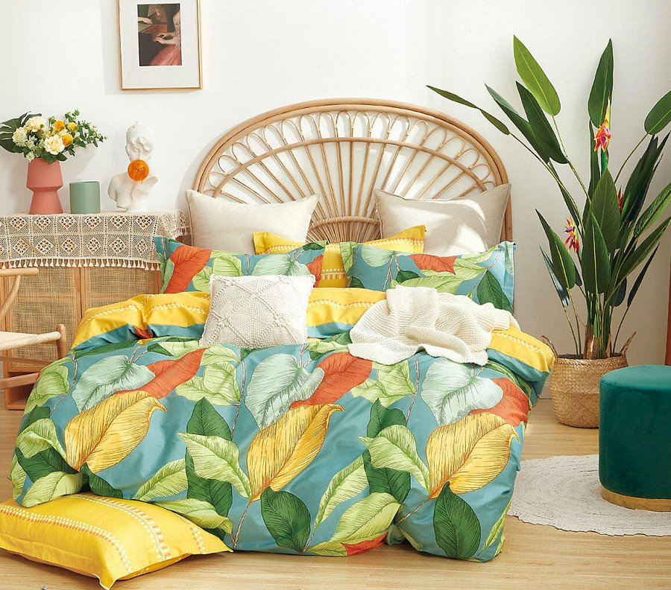
Pościel to nie tylko praktyczny element, który umożliwia nam otulenie się podczas snu. To także dekoracja wnętrza sypialni. Dlatego warto wybierać pościel, która utrzymana jest w takiej kolorystyce, jaka będzie dopasowana do aranżacji pomieszczenia, w którym stoi łóżko, badź rozkładana kanapa. Dwustronna pościel w liście 140x200 szary błękit to doskonały wybór do sypialni minimalistycznych, gdzie pościel wprowadzi nieco koloru i życia.
Dwustronna pościel w liście 140x200 szary błękit
Co więcej, dwustronna pościel w liście 140x200 szary błękit dobrze sprawdzi się również w retro i vintage wnętrzu. Produkt o wymiarach 140x200 i 70x80 dla poduszki znajdziemy w sklepie online Pościelomat.

